نحوه پر کردن فرم
ترجمه سطر به سطر فرم لاتاری
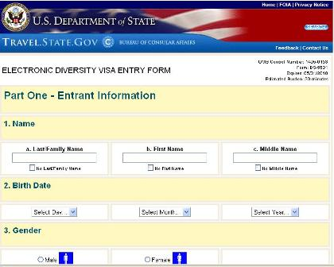

۱)نام
a) نام خانوادگی b)نام کوچک c) نام میانی
در صورتی که نام میانی ندارید باید تیک قسمت پایینی با عنوان " نداشتن نام میانی" را بزنید
۲)تاریخ تولد
به ترتیب روز و ماه و سال تولد را از کادر های پایینی انتخاب می کنید
۳)جنسیت
مرد male زن female

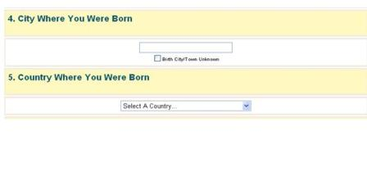

۴)شهری که در آن متولد شده اید
۵)کشوری که در آن متولد شده اید
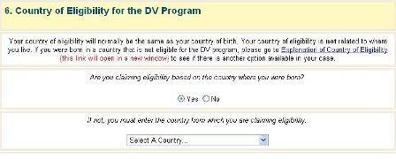

۶) کشور واجد شرایط برای شرکت در لاتاری
کشور واجد شرایط برای شما معمولاْ همان کشور است که در آن متولد شده اید. کشور واجد شرایط شما ربطی به محلی که شما در ان زندگی می کنید ندارد. اگر شما در کشوری متولد شده اید که واجد شرایط برای شرکت در این دوره لاتاری نیست.لطفاْ به قسمت شرح کشورهای واجد شرایط رفته (که در صورت انتخاب در پنجره جدیدی باز خواهد شد) و ببینید که ایا انتخاب دیگری برای شما وجود دارد یا خیر
توجه : تمامی متولدین ایران می توانند در لاتاری امسال شرکت کنند
آیا شما ادعای واجد شرایط بودن مبنی بر کشوری که در آن متولد شده اید را دارید؟
بله خیر
اگر جوابتان خیر است. شما باید نام کشوری را وارد کنید که واجد شرایط باشد
متولدین ایران فقط باید در این بخش در قسمت بالا گزینه " بله " را انتخاب کنند

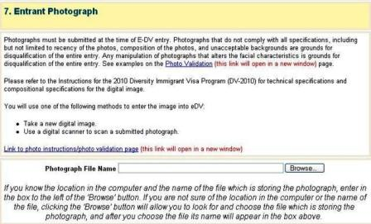

۷)عکس داوطلب
عکس باید در تاریخ ثبت نام لاتاری وارد شود.عکس هایی که واجد تمام شرایط و مشخصات لازم نیستند
از جمله عکس هایی که محدودیت های "جدید بودن عکس - ترکیب عکس- پیش زمینه غیر قابل قبول عکس " را رعایت نکرده اند به علت عدم رعایت شرایط لازم قابل قبول نخواهد بود
و همچنین هر گونه دستکاری در عکس مورد نظر که منجز به تغییر مشخصات چهره شود غیر قابل قبول است. لطفا نمونه ها را در صفحه تایید عکس ببینید ( این پیوست در صفحه جدید باز خواهد شد)
لطفاْ برای بدست آوردن مشخصات فنی و مشخصات ترکیب عکس دیجیتالی به دستور العمل ثبت نام برنامه ویزای مهاجرتی لاتاری ۲۰۱۰ مراجعه کنید(dv2010)
شما باید از یکی از دو روش زیر برای وارد کردن عکس در فرم ثبت نام باید استفاده کنید
- یک عکس دیجیتالی جدید بگیرید
- از یک اسکنر دیجیتالی برای اسکن کردن عکس مورد نظر استفاده کنید
لینک به صفحه مشخصات عکس و صفحه تایید عکس (این صفحه در پنجره جدیدی باز خواهدشد)

اگر شما مکان و نام فایل مورد نظر که در کامپیوتر ذخیره شده است را می دانید آن را در جعبه ای که در سمت چپ browse است وارد کنید ولی اگر درباره مکان و نام فایل مورد نظر در کامپیوتر مطمئن نیستید می توانید با کلیک کردن رو ی browse فایل مورد نظر را بر روی کامپیوترتان پیدا کنید و بعد از انتخاب فایل, اسم آن بر روی جعبه بالا ظاهر می شود
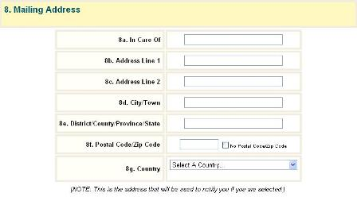

۸)آدرس پستی
۸a)توسط شخص:.........................
۸b)آدرس خط اول:.........................
۸c)آدرس خط دوم:........................
۸d)شهر:....................................
۸e)استان/ ناحیه/ایالت:................
۸f)کدپستی:..............................
۸g)کشور:.................................
(توجه : این آدرسی است که اگر شما برنده شدید توسط آن به شما اطلاع رسانی خواهد شد)
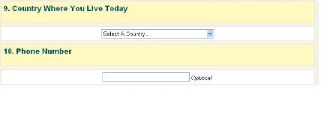
۹)کشوری که اکنون در آن زندگی می کنید
۱۰)شماره تلفن :(اختیاری)
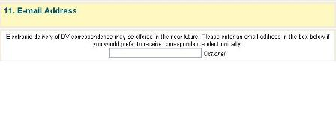
۱۱)آدرس ایمیل (اختیاری)
ارتباطات الکترونیکی لاتاری ممکن است در آینده نزدیک ارائه شود.اگر تمایل دارید مکاتبات الکترونیکی را دریافت کنید لطفاْ یک آدرس ایمیل را در جعبه زیر وارد کنید
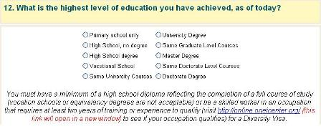
۱۲)بالاترین مدرک تحصیلی را که تا به امروز کسب کرده اید چیست؟
(1) Primary school only, دبستان
(2) High school, no degree, دبيرستان ناتمام
(3)high school degree ديپلم دبيرستان
(4) vocational school, هنرستان يا آموزشگاه فني يا خصوصي (يا هر نوع آموزشگاه تخصصي کوتاه مدت که براي آموزش يک فن يا حرفه گذرانده ايد)
(5) Some university courses, دانشگاه ناتمام يا فقط چند واحد دانشگاهي
(6) University degree, ليسانس دانشگاه
(7) Some graduate level courses, degree, فوق ليسانس ناتمام، يا فقط چند واحد فوق ليسانس
(8) Master degree فوق ليسانس
(9) Some doctorate level courses, دکتراي ( هر رشته اي) ناتمام يا فقط چند واحد دکترا
(10) Doctorate degree. مدرک دکتراي هر رشته اي
شما میبایست حداقل مدرک دیپلم دبیرستان را بر اتمام رساندن تمام واحد های تحصیلی دلالت دارد داشته باشید (مدرک اموزشگاه فنی و یا مدرک های معادل آن قابل قبول نمی باشد) و یا برای تایید صلاحیت در برنامه ویزای لاتاری کارگ ماهری در شغلی باشید که دست کم به ۲ سال آموزش و تجربه کاری نیاز داشته باشد (برای اطلاع از این که صلاحیت لازم را داشته باشید از سایت http://online.onef center.org دیدن فرمایید.
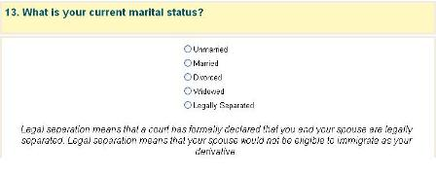
۱۳)وضعیت تاهل شما چگونه است
مجرد(unmarried)مشخصات همسر لازم نمی باشد
متاهل(married)مشخصات همسر لازم می باشد
جدا شده (divorced) مشخصات همسر لازم نیست
بیوه (widowed) مشخصات همسر لازم نیست
متارکه-جدا به صورت قانونی (legally separated)مشخصات همسر لازم نیست
متارکه قانونی بدین معناست که دادگاه رسماْ اعلام کرده است که شما و همسرتان بطور قانونی جدا شده اید. متارکه قانونی بدین معناست که همسر شما واجد شرایط مهاجرت به همراه شما نمی باشد
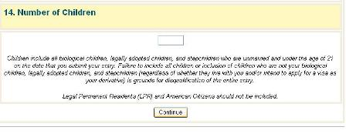
۱۴)تعداد فرزندان
فرزندان شامل :تمام فرزندان طبیعی . فرزندانی که به صورت قانونی به فرزندی پذیرفته اید و حتی بچه های همسر قبلیتان که در تاریخ ثبت نام شما زیر ۲۱ سال هستند . کوتاهی در به حساب آوردن تمامی فرزندان یا به حساب نیاوردن فرزندانی که فرزند طبیعی شما نیستند.فرزند خوانده ها وفرزندان همسر قبلیتان (صرف نظر از این که با شما زندگی می کنند یا خیر و آیا تمایل دارند همراه شما در خواست ویزا بدهند یا خیر) می تواند زمینه رد صلاحیت شدن کل ثبت نام شما شود
فرزندانی که از قبل شهروند امریکا بوده را نباید به حساب آورد

